EGF 크림 열풍 잇는다…한미사이언스, 고영양 진정 마스크팩 출시
<EGF PDRN 액티브 시너지 마스크>

EGF 액티브 바이탈 크림에 이은 확장 라인…피부 진정·슬로우에이징 케어 강화
홈케어 루틴 위한 전문 더마 솔루션…약국에서 만나는 고기능성 마스크팩

(2025년 8월 15일) 한미그룹 지주회사 한미사이언스는 제약 기반 더마코스메틱 브랜드 ‘프로-캄(PRO-CALM)’의 신제품으로 고기능성 진정 마스크팩 ‘EGF PDRN 액티브 시너지 마스크’를 오는 9월 출시한다고 15일 밝혔다.
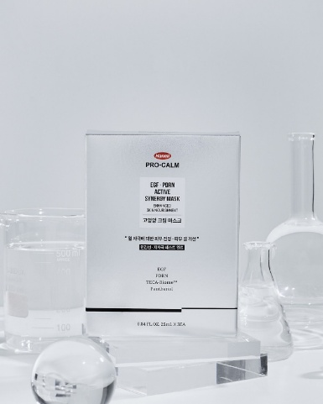
신제품은 피부 과학 기반의 유효 성분을 바탕으로 한 고영양 집중 케어 마스크로, 지난해 11월 출시된 ‘EGF 액티브 바이탈 크림’의 뒤를 잇는 EGF 확장 라인업이다.

EGF PDRN 액티브 시너지 마스크는 EGF와 PDRN을 최적의 비율로 배합해 시너지 효과를 극대화한 것이 특징이다. 미백과 주름 개선의 이중 기능성은 물론, 인체적용시험을 통해 열 자극에 의한 피부 진정 효과와 울퉁불퉁한 피부 결 개선 효과를 입증받았다. 또한 피부 자극 테스트 및 민감성 피부 대상 테스트를 완료해 민감한 피부도 안심하고 사용할 수 있다.

프로-캄 EGF 라인의 주요 공통 성분으로는 ▲프로바이오틱스 3종과 병풀추출물 조합의 진정 특허 성분 ‘TECA-Biome™’ ▲판테놀과 흡수력을 높인 특허 성분 ‘U-OLIOSOME® B5’(특허번호 제10-2283338호) ▲6가지 허브 추출물이 복합된 ‘GREENOL H’(특허번호 제10-0820010호)가 함유돼 피부 진정과 슬로우에이징 케어를 동시에 제공한다.

EGF PDRN 액티브 시너지 마스크는 리오셀 교차구조 시트를 적용해 뛰어난 밀착력과 통기성을 확보했으며, 사용 시 답답함을 최소화한다. 또한 크리미한 고영양 포뮬러로 유효 성분의 흡수력을 높이고 사용 만족감을 극대화했다.

한미사이언스 관계자는 “EGF 액티브 바이탈 크림에 대한 소비자들의 긍정적인 반응에 힘입어 고영양 집중 케어 마스크로 EGF 라인을 확장하게 됐다”며 “앞으로도 피부 과학 기반의 유효 성분 중심 제품군을 지속적으로 확대해 소비자들의 홈케어 루틴을 전문적으로 지원할 것”이라고 말했다.

EGF PDRN 액티브 시너지 마스크는 한미사이언스 계열사이자 한미약품 제품 유통 등을 맡고 있는 온라인팜을 통해 유통되며, 전국 약국과 프로-캄 공식 온라인몰을 통해 순차적으로 출시될 예정이다. <끝>
■ 자료 문의 : 안종연 주임 (02 410 9831)

